Vigo представляет Merilo by Vigo — российское решение для оценки качества интернет-соединения
25 сентября 2025 года
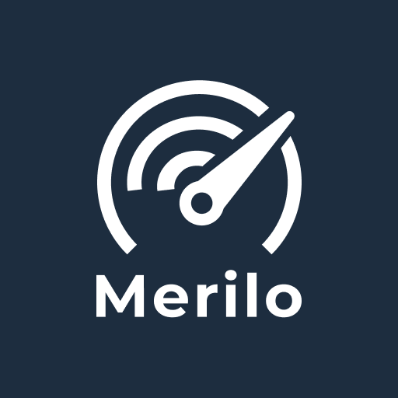 | Компания Vigo (vigo.ru), ведущий российский разработчик программного обеспечения для оценки и оптимизации качества сетей, объявляет о запуске нового мобильного приложения Merilo by Vigo.
Merilo by Vigo — это современное решение для измерения скорости и качества интернет-соединения на мобильных устройствах. Приложение позволяет пользователям быстро и точно оценивать параметры подключения, важные для комфортного использования онлайн-сервисов.
Ключевыми особенностями приложения являются: комплексная оценка скорости загрузки и отдачи данных, тестирование качества потоковой передачи видео, измерение сетевых параметров для онлайн-игр, а также анализ результатов и персональные рекомендации по улучшению качества связи у пользователя.
Компания Vigo более 12 лет работает в области оценки пользовательского опыта и зарекомендовала себя как эксперт на телеком-рынке. В 2014 году компания разработала и внедрила методику по измерению качества сетей на основе реальных метрик пользовательского опыта в интернет-сервисах, которая стала основой технологической платформы Vigo, объединяющей интернет-сервисы и операторов связи с единой миссией — обеспечить абонентам максимально высокий уровень связи.
В условиях растущего спроса на онлайн-сервисы, Vigo предлагает пользователям надежный инструмент для оценки качества интернет-соединения. Приложение Merilo by Vigo станет отличной альтернативой существующим решениям на российском рынке. Android-версия уже доступна в RuStore. В AppGallery появится в сентябре, iOS- и Web-версии планируются к релизу в ноябре 2025 года.
«Запуская Merilo, мы нацелены дать пользователям инструмент, который показывает реальное качество их сети в сценариях повседневного использования — от просмотра фото и видео до онлайн-игр.
С момента основания, наша компания разрабатывает продукты по оценке пользовательского опыта в сфере связи, и Merilo by Vigo — логичное продолжение этой работы. Нашей целью было сделать приложение максимально простым для пользователя, но при этом сохранить точность измерений и экспертный уровень анализа.
Мы уверены, что Merilo поможет каждому понять, как работает его интернет, и получить рекомендации, которые реально влияют на качество связи», — отметил Антон Прокопенко, директор по продуктам Vigo.

Скачать: https://www.rustore.ru/catalog/app/one.merilo
Контактная информация:  Пресс-служба Vigo  Ирина Крючкова  i.kryuchkova@vigo.ru  +7 (985) 914-05-46 | Комментарии:  Директор по продуктам  Антон Прокопенко  aprokopenko@vigo.ru  +7 (921) 300-65-94
О компании Vigo
Vigo — российская компания, специализирующаяся на разработке программного обеспечения для оценки и оптимизации качества сетей. Компания имеет многолетний опыт работы в сфере телекоммуникаций и цифровой инфраструктуры.

